**Лабораторная работа №10**

*Тема:* Итерационные ЦВП с управлением по индексу и функции. Вариационный ряд.

*Цель лабораторной работы:* Научиться реализовывать итерационные ЦВП с управлением по индексу и функции.

*Используемое оборудование***:** Lazarus, ПК

**Задание 1:**

1. *Постановка задачи:*Дан одномерный массив. Найти сумму четных

(по значению) элементов массива.

1. *Математическая модель***:** mas[i] mod 2 = 0; sum:=sum+mas[i].
2. *Блок-схема:*

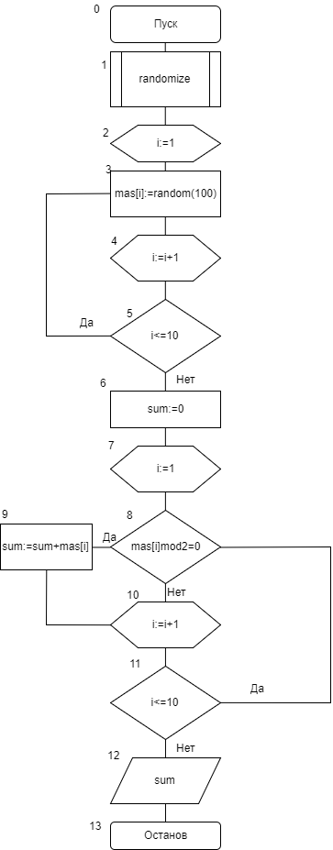

1. *Список идентификаторов:*

|  |  |  |
| --- | --- | --- |
| Имя | Тип | Значение |
| i | integer | Индекс элемента массива |
| sum | integer | Сумма четных элементов |
| mas | integer | Массив |

1. *Код программы:*

program zadanie1;

var i, sum: integer;

mas: array [1..10] of integer;

begin

writeln ('massiv: ');

randomize;

for i:=1 to 10 do begin

mas[i]:=random (100);

writeln (mas[i]);

end;

sum:=0;

for i:=1 to 10 do begin

if (mas[i] mod 2 = 0) then

sum:=sum + mas[i];

end;

writeln ('summa chetnyh elementov massivov = ', sum);

readln();

end.

1. *Результаты выполненной работы:*

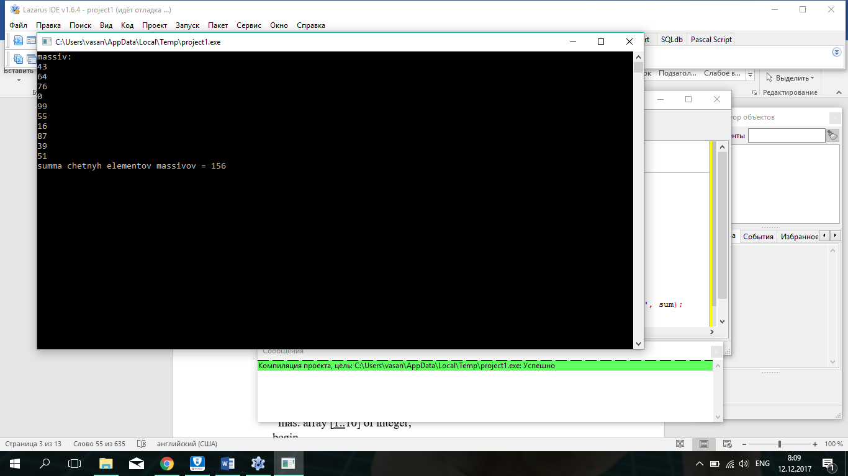

1. *Анализ результата вычисления:*Программа выводит на экран массив, заданный случайным образом, из которого отбираются четные числа и складываются между собой.

**Задание 2:**

1. *Постановка задачи:*Дан одномерный массив. С клавиатуры вводится число. Найти сумму всех элементов массива, значения которых больше числа, веденного с клавиатуры и вывести их индексы.
2. *Математическая модель***:** mas[i] > n, sum:=sum + mas[i].
3. *Блок-схема:*

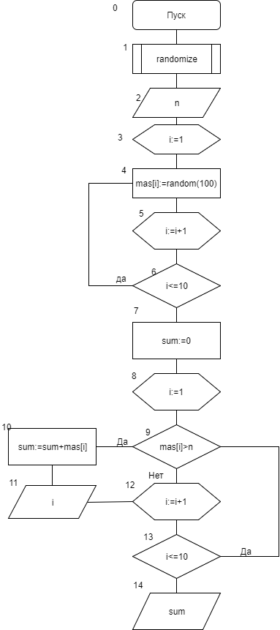

1. *Список идентификаторов:*

|  |  |  |
| --- | --- | --- |
| Имя | Тип | Значение |
| i | integer | Индекс элемента массива |
| sum | integer | Сумма элементов, больших заданного числа |
| n | integer | Вводимое число |
| mas | integer | Массив |

1. *Код программы:*

program zadanie2;

var n, i, sum: integer;

mas: array [1..10] of integer;

begin

randomize;

write ('vvedite chislo: ');

readln (n);

writeln ('massiv: ');

for i:=1 to 10 do begin

mas[i]:=random (100);

writeln (' ', mas[i]);

end;

sum:=0;

for i:=1 to 10 do begin

if (mas[i] > n) then sum:=sum + mas[i];

if (mas[i] > n) then writeln ('index = ', i);

end;

writeln ('summa elementov massiva = ', sum);

readln();

end.

1. *Результат:*

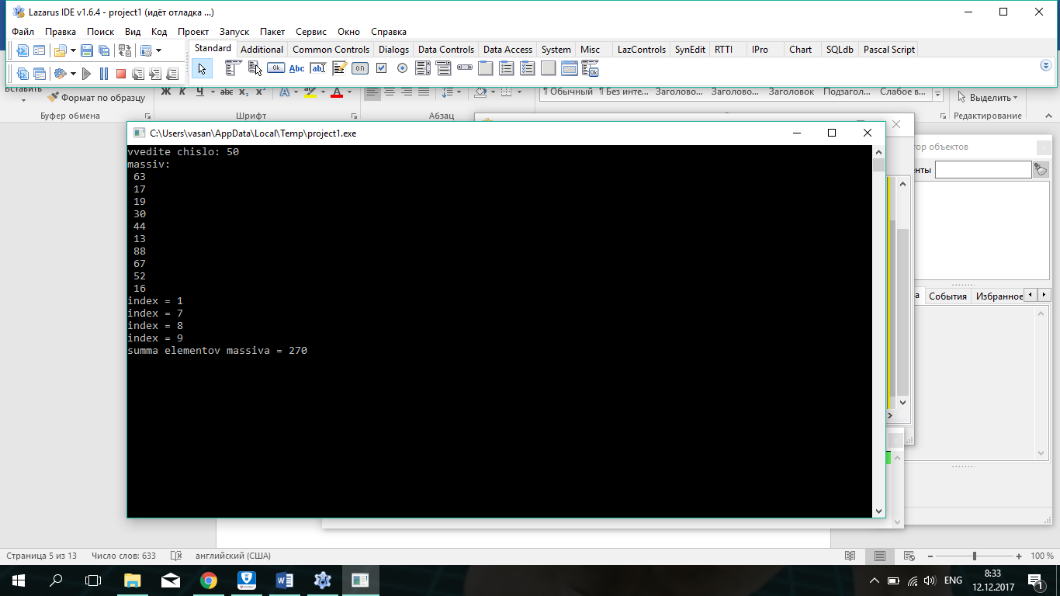

1. *Анализ результатов вычислений:*На вход поступает число. Программа задает массив случайным образом, выводит на экран сумму его элементов и номера индексов элементов больших введенного числа.

**Задание 3:**

1. *Постановка задачи:*Дан одномерный массив. Найти его среднее арифметическое. Составить второй массив, элементами которого будут элементы первого массива, которые больше среднего арифметического. Остальные элементы заменить нулями.
2. *Математическая модель:* sum:=sum + mas[i], sum/10, mas[i]:=newmas[i].
3. *Блок-схема:*

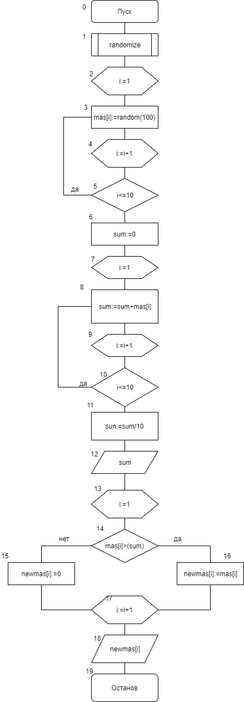

1. *Список идентификаторов:*

|  |  |  |
| --- | --- | --- |
| Имя | Тип | Значение |
| i | integer | Индекс элемента массива |
| sum | integer | Сумма элементов, больших заданного числа, далее среднее арифметическое |
| Mas, newmas | integer | Массивы |

1. *Код программы:*

program zadanie3;

var i, sum: integer;

mas: array [1..10] of integer;

newmas: array [1..10] of integer;

begin

writeln ('massiv: ');

randomize;

for i:=1 to 10 do begin

mas[i]:=random (100);

writeln (mas[i]);

end;

sum:=0;

for i:=1 to 10 do begin

sum:=sum + mas[i];

end;

sum:=sum/10;

writeln('srednee arifmeticheskoe = ', sum2:2);

writeln('novyii massiv:');

for i:=1 to 10 do begin

if mas[i] > (sum) then

newmas[i]:=mas[i] else newmas[i]:=0;

writeln (newmas[i]);

end;

readln();

end.

1. *Результат:*

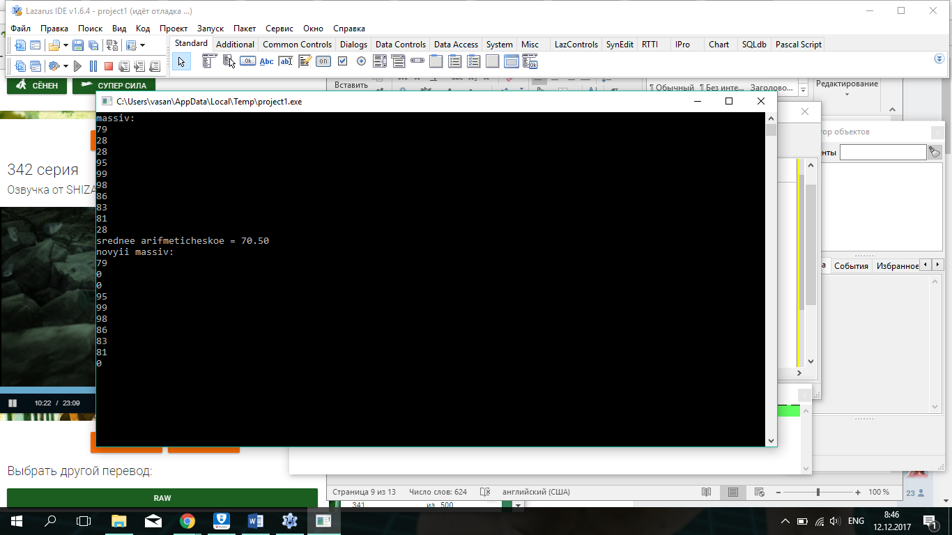

1. *Анализ результатов вычислений:*После запуска программы на экран выводится массив, затем среднее арифметическое значений его элементов, далее образуется новый массив, где элементы, меньшие среднего арифметического, заменяются на нули.

**Задание 4:**

*1.Постановка задачи:*Дан одномерный массив. Упорядочить его по убыванию

*2. Блок-схема:*

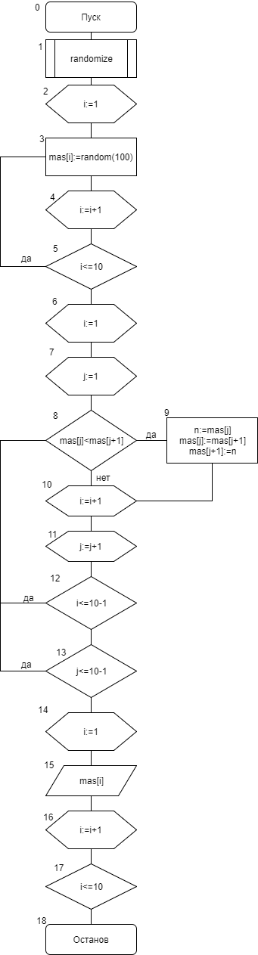

*3. Список идентификаторов:*

|  |  |  |
| --- | --- | --- |
| Имя | Тип | Значение |
| i | integer | Индекс элемента массива, параметр цикла |
| j | integer | Параметр цикла |
| mas | integer | Массив |
| n | integer | Вспомогательная переменная |

*4. Код программы:*

program zadanie4;

var i, n, j: integer;

mas: array [1..10] of integer;

begin

randomize;

writeln ('massiv: ');

for i:=1 to 10 do begin

mas[i]:=random (100);

writeln (mas[i]);

end;

for i:=1 to 10-1 do

for j:=1 to 10-1 do

if mas[j] < mas [j+1] then begin

n:=mas[j];

mas[j]:=mas[j+1];

mas[j+1]:=n;

end;

writeln ('uporyadochennyii massiv: ');

for i:=1 to 10 do begin

writeln (mas[i]);

end;

readln();

end.

*5. Результат*

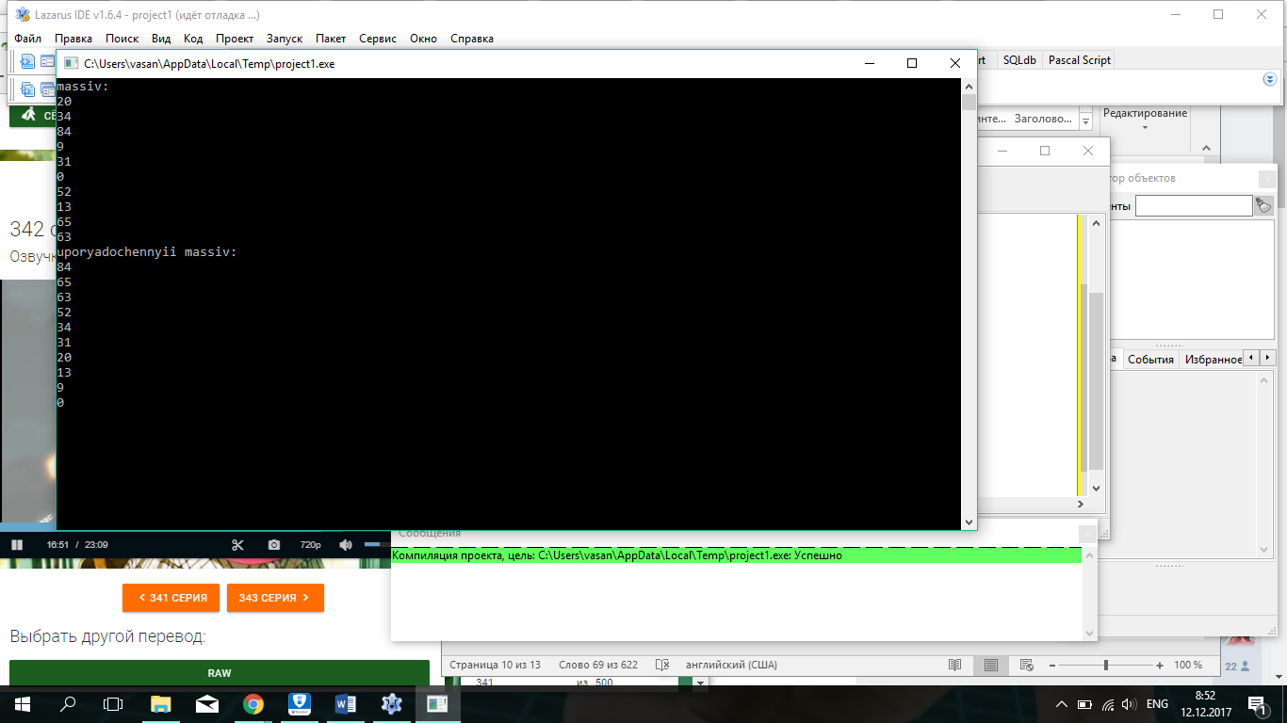

*6. Анализ результатов вычислений:*Программа выводит на экран одномерный массив, заданный случайным образом, затем массив, значения элементов которого упорядочены по убыванию.